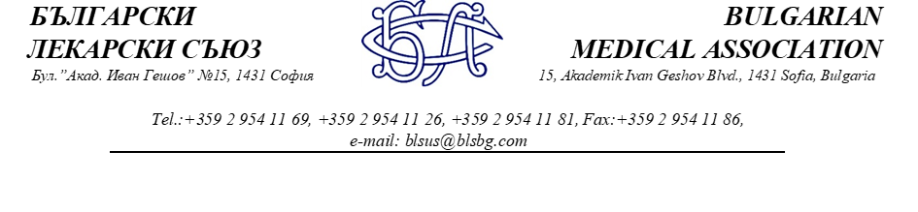

Подмярка - 6.4.1. „Инвестиции в подкрепа на неземеделски дейности“ от ПРСР 2014-2020 г.
Очакван прием: април – юни 2023 год.
Изисквания към кандитите:
- Микропредприятия /персонал до 9 души средносписъчен брой вкл. за последните 2 финансови години, съгласно справки подавани към НСИ/
- Регистрирани като еднолични търговци или юридически лица по Търговския закон.
- Фирмите трябва да имат седалище/клон на територията на община от селски район.
Допустими дейности:
Предоставя се подпомагане за инвестиции в неземеделски дейности, които са насочени към развитие на услуги във всички сектори на икономиката. Допустимо е производство на енергия от възобновяеми енергийни източници за собствено потребление, т.е. закупуване и монтаж на ФЕЦ за задоволяване на нуждите на действащо микропредприятие – медицински или стоматологичен център.
Допустими разходи:
- Строителство - изграждане, ремонт или реконструкция на недвижимо имущество;
- Закупуване, включително чрез лизинг на нови машини и оборудване до пазарната стойност на активите, включително медицинско и стоматологично оборудване и апаратура, както и оборудване на аптека;
- Общи разходи, свързани с хонорари на архитекти, инженери и консултанти, хонорари, свързани с консултации относно екологичната и икономическата устойчивост, включително проучвания за техническа осъществимост, които могат да са максимум 12% от стойността на целия проект;
- Нематериални инвестиции: придобиване и създаване на компютърен софтуер и придобиване на патенти, лицензи, авторски права и марки.

Условия за допустимост:
- Инвестицията да се осъществява в селски район;
- Инвестицията да няма отрицателно влияние върху околната среда;
С предимство са:
- Проекти, насочени към създаване или развитие на здравни и социални услуги. Насочеността се определя от кода по КИД-2008:
  - Сектор Q
• Q 86.21 „Дейност на общопрактикуващи лекари“;
• Q 86.22 „Дейност на лекари специалисти“;
• Q 86.23 „Дейност на лекари по дентална медицина“;

  - Сектор G
• G 47.73 „Търговия на дребно с лекарства и други фармацевтични стоки“;
- Проекти, подадени от кандидати, притежаващи опит или образование в сектора, за който кандидатстват или проекти, подадени от кандидат, чийто собственик или представляващ притежава образование и/или стаж в сектора, за който кандидатства.
- Кандидати, осъществявали дейност най-малко 3 години преди годината на кандидатстване - фирмата е имала нает персонал и е реализирала приходи от дейността си;
- Проекти на кандидати, на които седалището на дружеството е в същата община, в която ще е извършва инвестицията от най-малко една календарна година.
- Проекти, създаващи нови работни места.
Минимална стойност на проекта – 10 000 евро.
Максимална стойност на проекта – 600 000 евро.
Финансовата помощ е до 50% от разходите по проекта, но не повече от 200 000 евро и при спазване на правилата за „минимална помощ“
След одобрение на проекта е допустимо авансово плащания в размер до 50% от одобрената финансова помощ, след предоставяне на банкова гаранция.
За повече информация и контакти:

Телефон: +359 (2) 954 11 26, pr@blsbg.com

